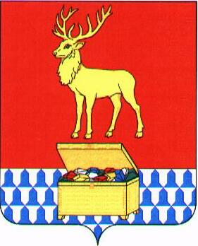

Администрация муниципального района «Каларский район»

ПОСТАНОВЛЕНИЕ

31 июля 2018 года № 292
с. Чара

Об утверждении Перечня специальных мест для размещения предвыборных печатных агитационных материалов кандидатов на выборы депутатов Законодательного Собрания Забайкальского края, депутатов сельского поселения «Куандинское», главы сельского поселения «Куандинское»

В соответствии с Федеральным законом от 12 июня 2006 года № 67-ФЗ «Об основных гарантиях прав и права на участие в референдуме граждан Российской Федерации», п. 6. ст. 45 Закона Забайкальского края от 06 декабря 2012 года № 753-ЗЗК «О выборах депутатов Законодательного Собрания Забайкальского края» и п. 7 ст. 66 Закона Забайкальского края «О муниципальных выборах в Забайкальском крае», в целях организации специальных мест для размещения предвыборных печатных агитационных материалов кандидатов на выборы депутатов Законодательного Собрания Забайкальского края, депутатов сельского поселения «Куандинское» и главы сельского поселения «Куандинское», руководствуясь статьей 29 устава муниципального района "Каларский район", администрация муниципального района "Каларский район" постановляет:

1. Утвердить прилагаемый перечень специальных мест для размещения предвыборных печатных агитационных материалов кандидатов на выборы депутатов Законодательного Собрания Забайкальского края, депутатов сельского поселения «Куандинское», главы сельского поселения «Куандинское» по согласованию с Каларской районной территориальной избирательной комиссией;
2. Настоящее постановление разместить на официальном сайте муниципального района "Каларский район" в информационно-телекоммуникационной сети Интернет.
3. Настоящее постановление действует до 31 декабря 2018 года.

Глава муниципального района
"Каларский район" П.В.Романов

Утвержден:
постановлением администрации
муниципального района
"Каларский район"
от 31 июля 2018 г. № 292

Перечень специальных мест для размещения предвыборных печатных агитационных материалов кандидатов на выборы депутатов Законодательного Собрания Забайкальского края, депутатов сельского поселения «Куандинское», главы сельского поселения «Куандинское»

№ п/п | Место нахождения | Место для размещения предвыборных печатных агитационных материалов
1 | п.г.т. Новая Чара, ул. Молдованова, д. 10 стр. 2  МУК «Библиотека городского поселения «Новочарское» | Информационный стол
2 | с. Чара, ул. Лесная, д. 1  МУК Каларская МЦБ | Информационный стол
3 | п/ст Куанда, ул. Советская, д. 1,  библиотека - филиал № 4 | Информационный стол
4 | С. Чапо-Олого, ул. Центральная, д. 7  Библиотека – филиал № 2 | Информационный стол
5 | С. Икабья, 1 микрорайон, д. 14  Библиотека – филиал № 1 | Информационный стол
6 | С. Кюсть-Кемда, ул. Беляева, д. 8  Библиотека – филиал № 3 | Информационный стол

